Как помочь ребенку познать разнообразный мир профессий
Материал подобран
воспитателем Петровой С.В.

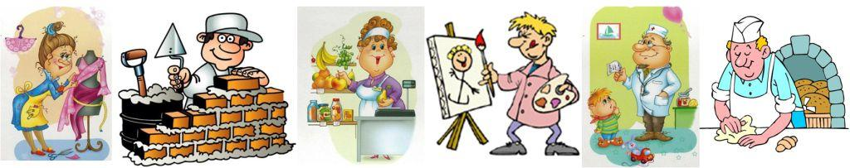
Тема выбора будущей профессии начинает обсуждаться с раннего детства. Вряд ли вы найдете детское пособие, в котором этот вопрос будет обойден стороной. Более того, ознакомление детей с профессиями – обязательный аспект государственных образовательных стандартов. И беседы с малышом о профессиях должны быть увлекательными и наглядными.
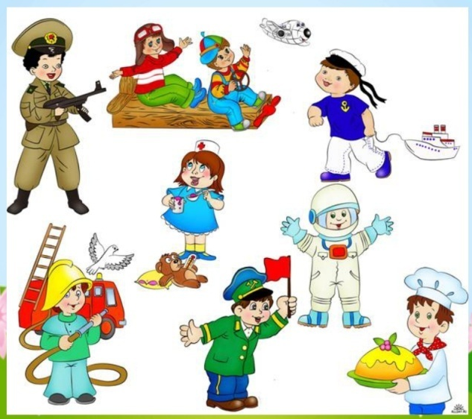
Познакомить ребенка с профессиями совсем просто: по дороге в детский сад или просто гуляя по улице, обращайте внимание на людей, занятых делом. Увидели дворника, зашли в магазин или проходили мимо стройки – расскажите об их работе. А в свободное время дома можно вспомнить, кого вы встретили, и предложить его нарисовать или слепить. Это поможет закрепить материал, данный вами ребенку 3-4 лет.
Сегодня на устах детей 4-5 лет можно часто услышать слово «супергерой». Детям можно вместе с детьми составить список таких геройских профессий: полицейские, летчики, пожарные, спасатели, военные.
Детям постарше можно рассказать о профессиях своих родственников – это поможет им узнать больше о своей семье. Малыши очень любят, когда можно посмотреть какую-либо наглядность. Проиллюстрировать свой рассказ можно семейными фотографиями.
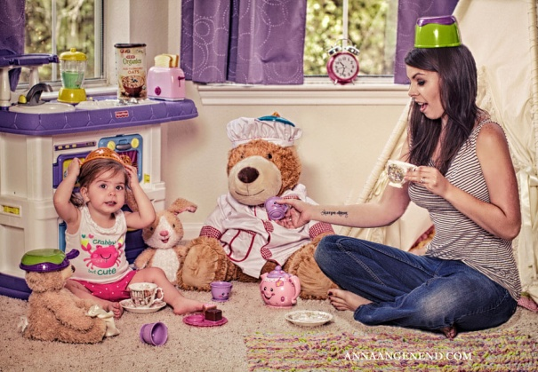
Для детей дошкольного возраста ведущим видом деятельности является игра. Игра всесторонне развивает ребенка в раннем детстве. Многие методисты придерживаются мнения, что основные понятия закладываются именно в раннем детстве, а точнее в возрасте до трех лет. В этот период ребенок, как губка впитывает всю информацию из вне. Наверняка, у каждого из вас дома столько игрушек, что пора открывать свой магазин игрушек. Все игрушки можно использовать в сюжетно-ролевых играх. Позитивное влияние сюжетно-ролевых игр на формирование личности ребенка давно доказано, и не оспаривается уже много лет.
Научите Вашего малыша фантазировать вместе с Вами. С малышом можно поиграть в такие игры: «Строим дом», «Кукла заболела», «Идем в магазин» и др. Дети запоминают простые действия со своими игрушками. Чем шире его знания, тем легче ему будет в будущей жизни.
Читайте вместе книги, раскрашивайте представителей разных профессий, их инструменты, одежду. Обсуждайте, кто и что делает, выслушивайте мнение ребенка о том, хочет ли он этим заниматься или нет. Необходимо постараться не давать негативную оценку той или иной профессии, чтобы у ребенка сложилось беспристрастное отношение ко всем профессиям.
Ребенок должен понимать важность любого труда и уважать каждую профессию.
Играйте со своими детьми, ведь от этого вы только выигрываете. Включайте свою фантазию - и у вас всё получится.

Успехов вам!

